

**Знай сам и научи других.**

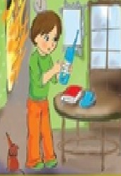Взрослый человекотличается от ребенка возможностью самому решать, что ему делать. Взрослый, исходя из своих знаний и опыта, должен уметь принимать правильные решения. Детей надо научить действовать разумно и правильно в экстремальных ситуациях.

1. Если сумели, не подвергая себя опасности, добраться до телефона, наберите **101 или 112** вызовите пожарную команду. Не паникуйте! Нужно разборчиво и точно сообщить свой адрес. А пожарные приедут очень быстро.

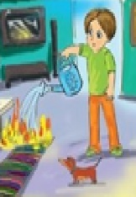2. Пробираться по задымленной комнате к двери нужно по полу, под дымным облаком, чтобы избежать отравления.

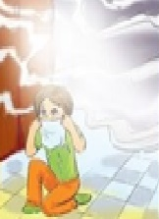3. Достигнув двери, не открывайте ее сразу, так как за ней может быть огонь. Чтобы проверить это, необходимо осторожно прикоснуться к дверной ручке, если она ниже уровня дыма, непременно тыльной стороной ладони. Если дверь горячая, не следует открывать ее, а лучше закупорить чем-нибудь щель под дверью (полотенцами или простынями), чтобы предотвратить дальнейшее проникновение дыма. Потом ползком пробирайтесь к окну.

4. Откройте окно (для этого, понятно, придется встать на ноги). **Запомните последовательность действий:**

— сделать глубокий выдох;

— подняться и как можно быстрее повернуть ручки на рамах;

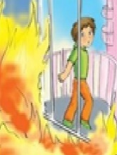— опять опуститься вниз, сделать глубокий вдох;

— подняться, распахнуть окно, высунуться в него (только так, чтобы не выпасть) и громко звать на помощь. Если окно не открывается, разбить его каким-нибудь тяжелым предметом.

5. Если дверь не горячая, нужно открыть ее и на четвереньках, чтобы остаться ниже уровня дыма, выбираться из квартиры. Все двери за собой надо плотно закрывать — этим преграждаем дорогу огню.

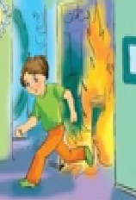6. Если из-за пожара не можете выйти из квартиры, возвращайтесь назад и отрабатывайте действия с окном. Только не забудьте плотно закрывать за собой двери. Помните: плотно закрытая дверь задерживает распространение огня на 15 минут.

7. Спасаясь от пожара, постарайтесь предупредить о нем людей, которым тоже может угрожать опасность.

**Будьте внимательны и осторожны!**



**При пожаре звонить:**

**738-001, 416-101, 101 или 112**

Пожарная команда (поселок Ульт-Ягун).

«Центроспас-Югория»